北谷町まるごとスタンプラリー２０２１
参加店舗登録マニュアル

１．参加店の条件
・町内に店舗を有すること
・電子メールが利用でき商工会事務局とのやり取りが可能であること
・QRコードをレジ前または店舗利用者が所得できる場所に掲示できること
（登録用QRコード）

２． 登録方法から実施までの流れ
①専用WEBページ（Googleフォーム）にて店舗情報を登録
②商工会よりQRコードを電子メールにて発行、掲示用ツールを配布
③店頭、店舗内にて掲示
（ＵＲＬはこちら↓）
http://ur0.work/SCWS

３．掲載内容 ・表示
参加店には紹介ページが用意されており店舗のPR等の表示が可能です。
【 内容 】
【 見本 】このような表示ができます
・店舗の紹介 ・写真 ・住所 ・電話番号
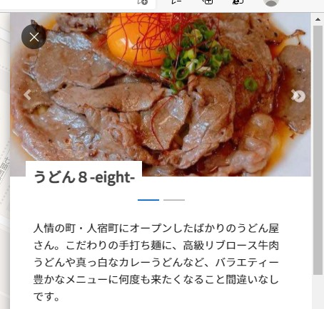
・営業時間、休業日 ・店舗URL
こちらには店舗に関連する画像を載せることが
できます。

こちらに店舗の紹介やPRが表示できます。

こちらに店舗詳細が表示されます。

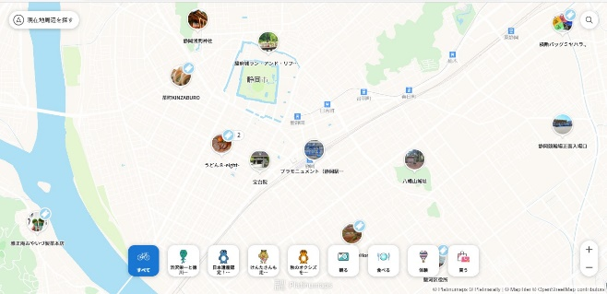

Googleマップでも表示されます

３．開催にあたり用意いただくもの
参加店舗申込をいただいて後、北谷町商工会にて各店舗専用のQRコードを発行いたします。
メールにてお送りいたしますので各店舗で印刷して頂き、お会計の際にお客様が読み取りできるようレジ横または店舗内に掲示をお願い致します。
QRコード掲示のご注意
※店舗専用のQRコードは店内のみの掲示でお願い致します。外へ掲示いたしますと店舗をご利用されていないお客様でもスタンプを不正獲得できる場合があります。店内のみの掲示にご協力ください。
※掲示する際には耐久性を保つためラミネートなど各店舗で工夫していただきますようお願い致します。

４．デモ版
スタンプラリー参加者（お客様）がどのような流れでスタンプを獲得できるのかデモンストレーションができます。下記のQRコードから試してみてください。
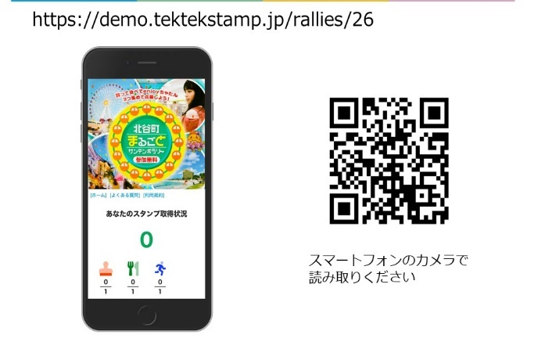

※デモ版専用QRコード

※スマートフォンのカメラで読み込んでください
※ＷＥＢブラウザは通常モードでお開き下さい（プライベートモードＮＧ）

☆お問合せ先
スタンプラリー事務局
〒904-0101 沖縄県中頭郡北谷町上勢頭837-1
北谷町商工会 TEL 098-936-2100 FAX098-936-8845

